CULTURA //// 09.08.2020
Norita Cortiñas: maestra imprescindible
Norita Cortiñas, Madre de Plaza de Mayo Línea Fundadora, como una maestra zen de nuestro tiempo, cuando nos habla, nos interpela, nos desestructura y nos deja pensando. En sus charlas articula el pasado con el presente, lo singular con lo social, toma ejemplos del ayer y los actualiza.
Facebook Twitter WhatsApp Telegram Compartir
- 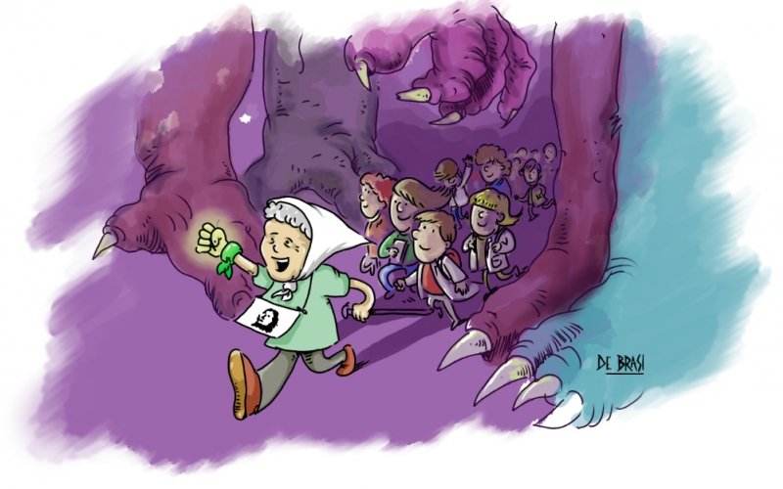
Por Pablo Melicchio | Ilustración: Matías De Brasi
Si hay algo de lo que no carecen las sabias y los sabios de todos los tiempos, es de ese poder para desestructurar a quienes se les aproximan para intentar adquirir la sabiduría, o al menos cierto saber. Cuentan antiguas leyendas orientales que ante la pregunta del discípulo acerca de cómo alcanzar la iluminación, el maestro zen daba rodeos, no ofrecía la respuesta esperada sino que solía responder con un koan, que sería algo así como el planteo de una idea o problema absurdo, al modo de: “piensa en eso y lo perderás”, o “¿de qué color es el lado oculto de la luna?”. Dicho el koan, el iniciado se retiraba a su ermita y continuaba profundizando en su interior, en busca de esa respuesta que lo llevaría a alcanzar la ansiada sabiduría.
Sospechemos de quienes nos den las respuestas servidas. Pero tan difícil como alcanzar la sabiduría, es hallar, entre la gente común y los manochantas de turno, a las maestras y los maestros que verdaderamente nos orienten para ser mejores personas. Hay demasiados profetas del egoísmo que propician “el sálvese quien pueda”, focalizando solamente en el trabajo interior. Estamos escasos de esa estirpe de guías que estimulan la superación personal articulada con el trabajo social, sabiendo que la salvación es colectiva.
Norita Cortiñas, Madre de Plaza de Mayo Línea Fundadora, como una maestra zen de nuestro tiempo, cuando nos habla, nos interpela, nos desestructura y nos deja pensando. En sus charlas articula el pasado con el presente, lo singular con lo social, toma ejemplos del ayer y los actualiza. No habla de memoria, trasmite desde la memoria con un objetivo fundamental: que podamos abrirnos al diálogo y reflexionar. Y que de este modo no volvamos a caer en los errores del pasado, condición necesaria para que evolucionemos como sociedad y seamos un poquitín mejores. ¿Cómo superar los golpes que da la vida? ¿Cómo seguir? ¿Cómo sostener la lucha de cada día? Preguntas existenciales, profundas, que suelen dirigirse a quienes, como Norita, han sabido reponerse sin quedar enajenados en el dolor.
En las presentaciones del libro El lado Norita de la vida, que suelen ser multitudinarias, del mismo modo que en una cena íntima en el bodegón La Tarzán de Castelar, o en su hogar, en cierto momento, cuando el desaliento podría capturar la escena, Norita apela a sus recuerdos y nos convida con alguna anécdota para cambiar el clima, pero por sobre todo para invitarnos a pensar:
Suele contar, por ejemplo, que en tiempos de la última dictadura militar, cada tanto la policía detenía a un grupo de Madres en la Plaza de Mayo, las trasladaba hasta la comisaría más cercana, las demoraba durante varias horas y luego llegaba el clásico interrogatorio:
-¿Qué hacía en la plaza?
-Estaba esperando a una amiga para ir de compras –mentía la Madre.
-¿No sabe que en la plaza no puede estar, que rige el estado de sitio?
-No, no sabía –mentía nuevamente.
-Bueno, elija, ¿una multa de 30 centavos, o el calabozo?
Alguna Madre, esperanzada, ingenua, pensaba en elegir el calabozo porque quizá allí se reencontrara con su hijo desaparecido. Pero las otras Madres la disuadían diciéndole: “No seas tonta, nuestros hijos están en otro lado. Pagá la multa y nos vamos”. Entonces pagaba la multa para regresar con sus compañeras a la calle, a la búsqueda, porque efectivamente esas hijas y esos hijos no se encontraban en ninguna cárcel, estaban en centros clandestinos de detención, tal vez ya muertas o muertos, engrosando esa larga lista de desaparecidas y desaparecidos que conocemos en la actualidad.
Y así, el ciclo de cada jueves de aquellos días terroríficos: La Plaza de Mayo. La ronda. La detención policial. El traslado a la comisaría. La multa de 30 centavos. La libertad condicionada, siempre. Y la perseverancia. Resistiendo los embistes del autoritarismo. Soportando durante años la angustia de no saber qué pasó con sus hijas y con sus hijos. Una de esas tardes, le tocó a Norita. Fue detenida, trasladada a la comisaría y luego interrogada. Como era de esperar, mintió en su declaratoria argumentando que estaba en la plaza esperando a una amiga para hacer unos trámites. Y entonces el policía le pronunció el mismo discurso: que en la plaza no podía estar, que, si no estaba al tanto, le informaba que regía el estado de sitio. Y, finalmente, la elección: “¿El calabozo, o 30 centavos de multa?”. Norita, sin dudarlo, eligió la sanción material, pero no le dio 30 sino 60 centavos.
-Me está dando de más, señora –dijo el agente. Y separó el dinero sobrante.
-No, los otros 30 déjelos para la semana que viene –respondió Norita. Dejó las monedas y regresó a la calle.
Esta anécdota de los 30 centavos, como tantas otras, define el carácter combativo, pero también la creatividad de Norita para sostenerse en la lucha cotidiana. Como dice el Flaco Spinetta en Agua de río: “…no pares de crear, cambiando lo que anda mal puedes elevarte de aquí…”. Cambiar lo que anda mal desde una lucha creativa.
Sin ese toque inventivo, la realidad de Norita hubiese sido mucho más alienante aún. Las Madres de Plaza de Mayo construyeron un modo original de ser y de actuar: el pañuelo blanco, las rondas y mil recursos para no claudicar. El dolor singular, que muchas veces resulta asfixiante y arrasador, fusionado en lo grupal, en una asociación de Madres, les dio vitalidad y les permitió el accionar. Y así fueron haciendo camino al andar, docencia de la militancia. Nos enseñaron a no bajar los brazos. A transformar el dolor en lucha. Que la dolencia compartida es menos dolorosa. Y que la creatividad, muchas veces, es la única vía posible para abrir espacios de resistencia en la brutal realidad.
Norita dejó 30 centavos de más, un pago por adelantado para el incierto mañana. Sospechaba que Gustavo, su hijo, no aparecería la semana siguiente y que entonces seguiría yendo a la plaza una y dos mil veces más, si fuera necesario; y fue necesario. Se la juega, redobla la apuesta, 30 centavos más. Norita no renuncia, paga y sigue. Su apuesta es por la vida, es un jugarse creyendo que va a ganar, que un día se sabrá la Verdad de todo lo sucedido, que aparecerán las hijas y los hijos, las nietas y los nietos que arrancaron de la vida. Se adelanta a la multa de la semana siguiente porque sabe que seguirá trasgrediendo a la ley caprichosa. Norita, maestra de los Derechos Humanos, predica con el ejemplo y nos enseña cada vez que está donde hay que estar, en la calle, junto al pueblo sufriente y no sentada detrás de un escritorio; que la lucha es activa, pacífica y conjunta. Parafraseando a Bertolt Brecht: hay mujeres, como Norita, que luchan toda la vida, esas son las maestras imprescindibles.

